Предмет | математика
Ф.И.О. учителя
Учебник | Математика 4 клас, авторы:А. Б. Акпаева, Л. А. Лебедева, М. Ж. Мынжасарова, Т. В. Лихобабенко
Урок № , тема урока | № 144, «Рациональные способы вычислений и решения задач»
Цели обучения  (кратко) | Ты научишься решать задачи в 3–4 действия разными способами, определять наиболее рациональный.
Ф.И. учащегося (заполняется учеником)

Порядок действий | Ресурсы  (заполняется учителем) | Выполнение  (заполняется учеником)
Изучи | Дорогие, ребята! Пусть этот урок принесет нам радость и наполнит души прекрасными чувствами.  - Вспомни, как найти площадь прямоугольника?  - Вспомни, как найти объем?  Запиши дату в тетрадь:  Задание 1  Вычисли разными способами и запиши результат в тетрадь.  Какие свойства умножения ты использовал?  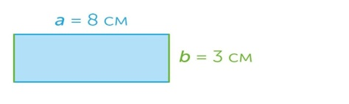S=_____см²  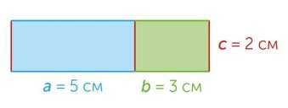 S=_____см²  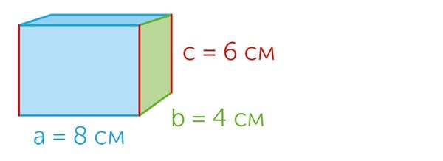  V=_____см³  - Назови свойство умножения  a*b=b*a - _______________свойство умножения  (a+b)*c=a*c+b*c_____________свойство умножения  (a*b)*c=a*(b*c)_______________свойство умножения  - Проверь по учебнику с.53  - Что значит слово «рациональный»?  -Прочитай в учебнике с.53 и запомни | Оцени свою деятельность на уроке  (поставь на поле букву)  П- ориентируюсь в своей системе знаний – отличаю новое от уже известного  Р – оцениваю собственную деятельность на уроке  Л – проявляю интерес к предмету
Ответь | - Что значит рациональный способ решения?  - Какое свойство умножения помогает тебе вычислять рационально?
Выполни | Реши задачу №2  Запиши решение рациональным способом
Рефлексия | 1. Теперь я знаю, что обозначает слово «рациональный»  2. Теперь я умею решать задачи разными способами  3.Теперь я умею находить наиболее рациональный способ в вычислении | Поставь знаки «+» или «-»

Обратная связь от учителя  (словесная оценка и/или комментарий) | Все задания старайся сделать сам. Если не сможешь справиться с каким-либо заданием, обращайся ко мне или к родителям за помощью.  Когда выполнишь задания в тетради, сфотографируй свою работу и отправь мне на проверку. Очень жду! У тебя всё получится! Удачи!

